第2讲 基因的表达
【考纲要求】遗传信息的转录和翻译(B级) 基因和性状的关系(B级)
【网络构建】(以中心法则为主线进行衍射)

【记忆检查】
 | 复制 | 转录 | 翻译
时间 | 分裂间期 | 细胞的整个生命历程
场所 | 主要在细胞核 |  | 核糖体
模板 | DNA的两条链
原料
酶、能量
产物 | 两个子代DNA分子
模板去向 | 分别进入两个子代DNA中 | 恢复原样，重新螺旋化 | 水解成核糖核苷酸
【概念辨析】
1.比较易错概念
基因与DNA、基因与染色体、DNA与染色体

遗传信息与遗传密码、密码子与反密码子、启动子与起始密码子、终止子与终止密码子

2.绘制与基因表达有关的概念图
DNA、RNA、遗传信息、密码子、反密码子、启动子、终止子、起始密码、终止密码、蛋白质、遗传性状

【错混诊断】
1．细胞核中发生的转录过程有RNA聚合酶的参与(2014·新课标Ⅱ，5A)( )
2．反密码子是位于mRNA上相邻的3个碱基(2013·新课标Ⅰ，1C)( )
3．转录和翻译都是以mRNA为模板合成生物大分子的过程(2012·上海，7B改编)( )
4．每种tRNA只转运一种氨基酸(2009·广东，25B)( )
5．真核细胞的转录和翻译都以脱氧核苷酸为原料(2009·海南，12C)( )
6．tRNA的反密码子携带了氨基酸序列的遗传信息(2009·广东，25C)( )
7．每种氨基酸仅由一种密码子编码(2010·广东，4B)( )
8．DNA复制就是基因表达的过程(2010·广东，4C)( )
【图形判断】
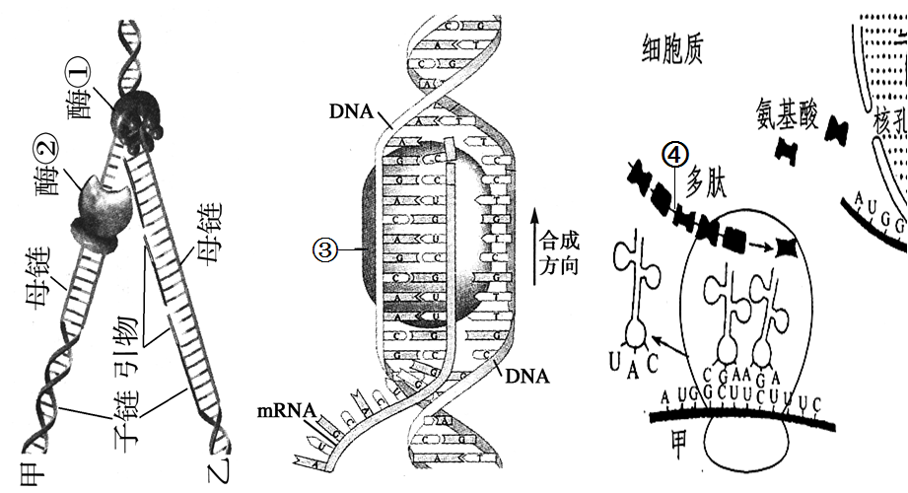
方式：
例1．以下甲、乙两图表示某真核细胞中的遗传信息传递的某些过程，叙述不正确的( )
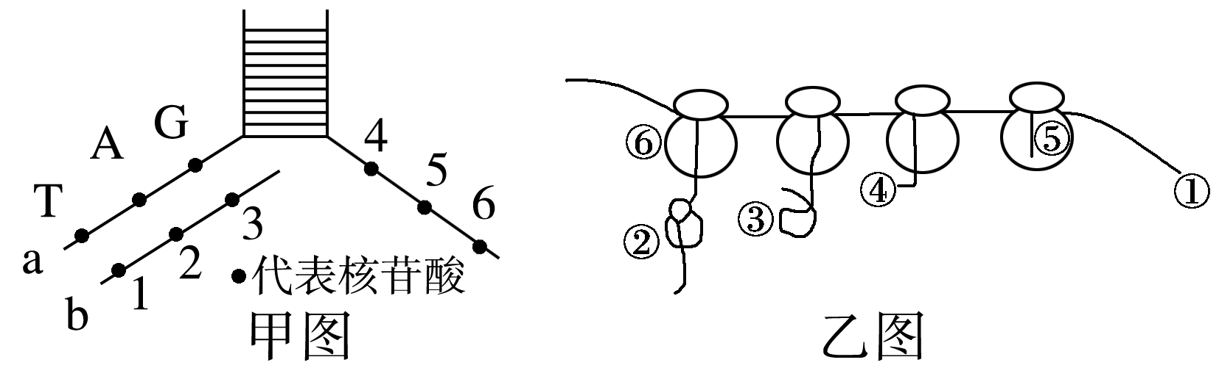
A．乙图中结构⑥的移动方向是从右到左
B．从化学组成上看，甲图中的1和6相同
C．乙图中②③④⑤最终形成的物质结构相同
D．乙图中的①链与甲图中的b链基本组成单位相同
变式训练1．甲、乙图示真核细胞内两种物质的合成过程，下列叙述正确的是( )
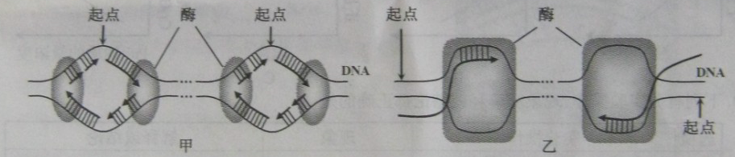
A．甲、乙所示过程通过半保留方式进行，合成的产物是双链核酸分子
B．甲所示过程在细胞核内进行，乙在细胞质基质中进行
C．DNA分子解旋时，甲所示过程不需要解旋酶，乙需要解旋酶
D．一个细胞周期中，甲所示过程在每个起点只起始一次，乙可起始多次
变式训练2．下图所示为某原核细胞内的生理过程，下列说法正确的是(多选)( )
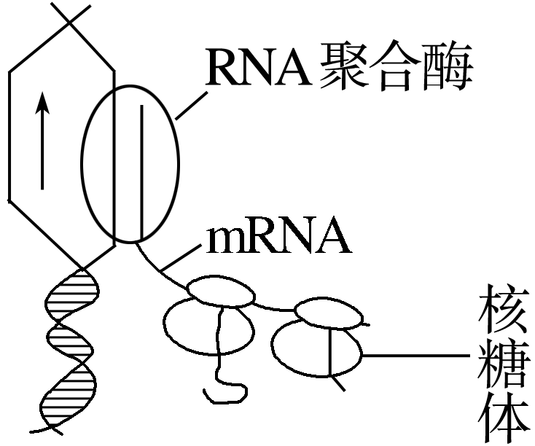
A．图示表明原核细胞内的转录和翻译可同时进行
B．图示表明两个核糖体同时开始合成两条多肽链
C．图中核糖体上的碱基配对方式有G—C、A—T
D．图示过程需要RNA聚合酶等相关酶
变式训练3．（08江苏）下图为原核细胞中转录、翻译的示意图。据图判断，正确的是( )
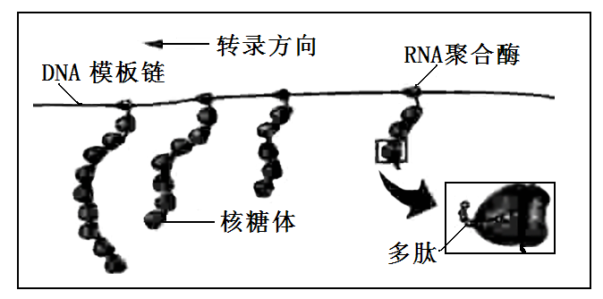
A．图中表示4条多肽链正在合成
B．转录尚未结束，翻译即已开始
C．多个核糖体共同完成一条多肽链的翻译
D．一个基因在短时间内可表达出多条多肽链
易误警示:因为DNA(基因)、mRNA上有一些碱基不编码氨基酸(如内含子、终止密码子等)，所以实际上编码n个氨基酸，mRNA上所需的碱基数目大于3n，基因上碱基数目大于6n，故一般题干中求氨基酸数有“最多”、求碱基数有“至少”等字样。
例2．(14·江苏)研究发现，人类免疫缺陷病毒(HIV)携带的 RNA 在宿主细胞内不能直接作为合成蛋白质的模板。 依据中心法则(如图)，下列相关叙述错误的是( )
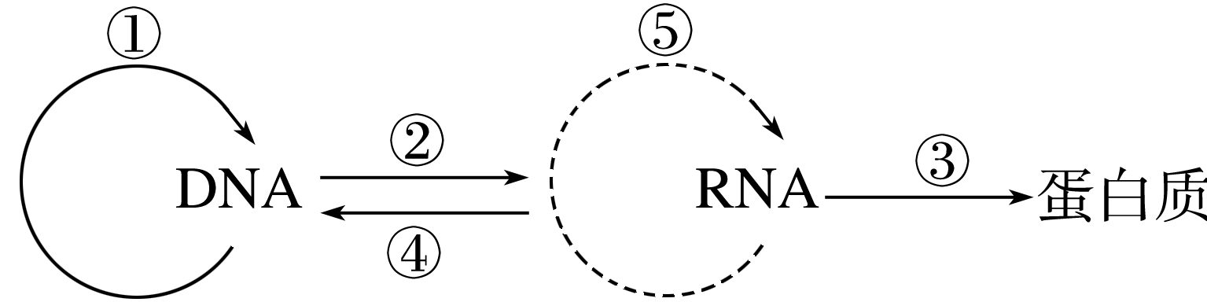
A．合成子代病毒蛋白质外壳的完整过程至少要经过④②③环节
B．侵染细胞时，病毒中的蛋白质不会进入宿主细胞
C．通过④形成的 DNA 可以整合到宿主细胞的染色体DNA上
D．科学家可以研发特异性抑制逆转录酶的药物来治疗艾滋病
例3.番茄果实成熟过程中，某种酶(PG)开始合成并显著增加，促使果实变红变软，但不利于长途运输和长期保鲜。科学家利用反义RNA技术(见图解)，可有效解决此问题。该技术的核心是：从番茄体细胞中获得指导PG合成的信使RNA，继而以该信使RNA为模板，人工合成反义基因并将之导入离体番茄体细胞，经组织培养获得完整植株；新植株在果实发育过程中，反义基因经转录产生的反义RNA与细胞原有mRNA(靶mRNA)互补形成双链RNA，阻止靶mRNA进一步翻译形成PG，从而达到抑制果实成熟的目的。请结合图解回答：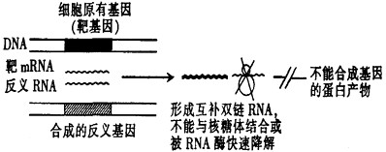
- 反义基因像一般基因一样是一段双链的DNA分子，合成该分子的第一条链时，使用的模板是细胞质中的信使RNA，原料是四种___________，所用的酶是_________。
(2)将人工合成的反义基因导入番茄叶肉细胞原生质体的运输工具是__________；该目的基因与运输工具相结合需要使用的酶有____________；在受体细胞中该基因指导合成的最终产物是____________。
(选做)（10江苏）铁蛋白是细胞内储存多余Fe³⁺的蛋白，铁蛋白合成的调节与游离的Fe³⁺、铁调节蛋白、铁应答元件等有关。铁应答元件是位于铁蛋白mRNA起始密码上游的特异性序列，能与铁调节蛋白发生特异性结合，阻遏铁蛋白的合成。当Fe³⁺浓度高时，铁调节蛋白由于结合Fe³⁺而丧失与铁应答元件的结合能力，核糖体能与铁蛋白mRNA一端结合，沿mRNA移动，遇到起始密码后开始翻译(如下图所示)。回答下列问题：
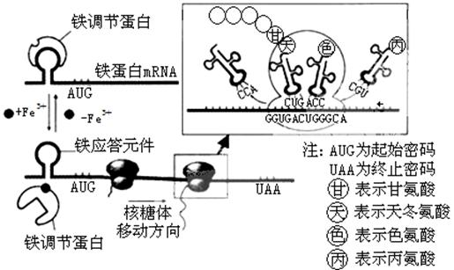
(1)图中甘氨酸的密码子是_______，铁蛋白基因中决定的模板链碱基序列为_________。
(2)Fe³⁺浓度低时，铁调节蛋白与铁应答元件结合干扰了_______，从而抑制了翻译的起始；Fe³⁺浓度高时，铁调节蛋白由于结合Fe³⁺而丧失与铁应答元件的结合能力，铁蛋白mRNA能够翻译。这种调节机制既可以避免_________对细胞的毒性影响，又可以减少_________。
(3)若铁蛋白由n个氨基酸组成，指导其合成的mRNA的碱基数远大于3n，主要原因是____________________________________________________________________________。
(4)若要改造铁蛋白分子，将图中色氨酸变成亮氨酸(密码子为UUA、UUG、CUU、CUC、CUA、CUG)，可以通过改变DNA模板链上的一个碱基来实现，即由______________________ 。

